АЛМАТЫ ҚАЛАСЫНЫҢ БІЛІМ БАСҚАРМАСЫ

УПРАВЛЕНИЯ ОБРАЗОВАНИЯ ГОРОДА АЛМАТЫ

АЛМАТЫ ТЕМІРЖОЛ КӨЛІГІ КОЛЛЕДЖІ

АЛМАТИНСКИЙ КОЛЛЕДЖ ЖЕЛЕЗНОДОРОЖНОГО ТРАНСПОРТА

**Методическое указание**

**По выполнению курсового проекта № 2**

На тему:

**«Организация работы участков отделения дороги»**

По дисциплине:

**«Организация и управление движением на железнодорожном транспорте**»

Специальность:

**1203000 «Организация перевозок и управление движением на транспорте»**

Специализация:

**1203093 «Организация перевозок и управление движением на железнодорожном транспорте»**

**Для учащихся очной и заочной форм обучения**.

Алматы 2017 г.

Методические указания по выполнению курсового проекта предназначены для учащихся специальности 1203000 «Организация перевозок и управление движением на железнодорожном транспорте» по дневной и заочной форме обучения.

Составитель: Тлеукеева А.Т.- преподаватель Алматинского колледжа железнодорожного транспорта

Методическое указание обсуждено и одобрено на заседании предметно-цикловой комиссии отделения «Организация перевозок и управление»

Протокол № _____ от «___»________________2017г

Ответственный за выпуск: Тлеукеева А.Т..

**Курсовой проект**

**тема: «Организация работы участков отделения дороги»**

**Содержание и объем проекта**: Курсовой проект состоит из графической части и пояснительной записки.

**Графическая часть состоит из двух листов**:

Лист 1. План- график местной работы участка

Лист 2. График движения поездов для двух участков - однопутного и двухпутного.

**Пояснительная записка:**

Введение

Раздел 1. Технико-эксплуатационная характеристика участков отделения дороги.

Раздел 2. Расчет станционных интервалов и интервала в пакете

Раздел 3. Расчет пропускной способности участков отделения дороги

Раздел 4. Организация местной работы однопутного участка.

Раздел 5. Составление графика движения поездов

Раздел 6. Показатели графика движения поездов

Раздел 7. Обеспечение безопасности движения и вопросы охраны труда

Заключение.

Список использованной литературы

**Примечание**: *Преподавателям рекомендуется при выполнении курсового проекта №2 шире использовать результаты практических работ, выполненных учащимися ранее*

**Последовательность разработки курсового проекта**

**Введение**

Экономика любого государства не может успешно функционировать без развитого железнодорожного транспорта. Он обеспечивает стабильное удовлетворение транспортных потребностей народного хозяйства и населения. Железные дороги Казахстана по-прежнему остаются основным видом транспорта для перевозки массовых грузов, реализации экономических взаимосвязей между регионами. В сопоставлении с другими видами транспорта железнодорожный является наиболее конкурентоспособным и доступным.

В современных условиях возросли требования к качеству транспортной работы, к уровню разработки технологических процессов, графику движения поездов, организационному, информационному, математическому обеспечению перевозочного процесса.

Наиболее общим понятием эксплуатационной работы отделения дороги является перевозочный процесс.

При выполнении курсового проекта «Организация работы участков отделения дороги» показать основную роль отделения дороги в управлении перевозочным процессом, дать понятия графика движения поездов, местной работы участков и отразить требования ПТЭ к графику движения поездов.

**1.** **Технико-эксплуатационная характеристика участков отделения дороги**

Дается описание технического оснащения отделения (число участков, входящих в отделение, их протяженность, количество путей на перегонах, средства сигнализации и связи, виды тяги поездов; наличие участковых и промежуточных станций, способ управления стрелочными переводами и сигналами на станциях).

Приводится характеристика объема работ, выполняемых отделением (число пассажирских и грузовых поездов, в том числе по категориям, размер погрузки и выгрузки для промежуточных станций одного из участков).

**2. Расчет станционных и межпоездного интервалов**

Станционным интервалом называется минимальный промежуток времени, необходимый для выполнения операций по приему, отправлению или пропуску поездов через станцию. Время, затрачиваемое на выполнение станционных операций, производится на станции, но относится к перегону.

Межпоездным интервалом называется минимальный промежуток времени между поездами, следующими друг за другом с разграничением одним или несколькими блок-участками при существующей технической оснащенности и выбранного типа графика.

**2.1 Расчет станционных интервалов для участка Е – К**

* + 1. ***Интервал неодновременного прибытия поездов встречного направления***

Интервалом неодновременного прибытия поездов противоположных направлений - называется минимальное время с момента прибытия на станцию поезда одного направления до момента пропуска через эту станцию или прибытия поезда встречного направления

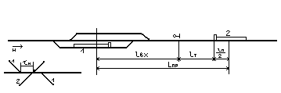

*lвх*– длина входной горловины

*lт* – длина тормозного пути

*lп* – длина поезда

Интервал неодновременного прибытия определяем по формуле

, *мин* (2.1)

где  - время на выполнение станционных операций (нормы времени на выполнение станционных операций принимается из табл. 31 Сотников И.Б. )



 - время на проследование поездом расчетного расстояния определяется по формуле



На основании полученных данных необходимо построить график интервала неодновременного прибытия встречного направления (рис.51 Сотников И.Б. стр.105)

* + 1. ***Интервал скрещения***.

Интервалом скрещения называется минимальный промежуток времени от момента прибытия или же проследования через станцию второго поезда до момента отправления первого поезда на освободившийся перегон.

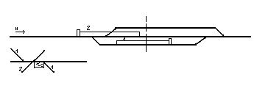

Интервал скрещения определяется по формуле

, *мин*



На основании полученных данных необходимо построить график интервала скрещения (рис.53 Сотников И.Б. стр.107)

***2.1.3 Интервал попутного следования***

Интервалом попутного следования - называется минимальное время с момента прибытия поезда на соседний раздельный пункт до момента отправления с данной станции на освободившийся перегон следующего поезда того же направления.

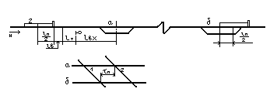

Интервал попутного следования определяется по формуле:

 , *минут*

 

 *мин*

На основании полученных данных необходимо построить график интервала попутного следования (рис.64 Сотников И.Б. стр.112)

При расчете каждого из этих интервалов:

* + приводятся определения станционных интервалов;
  + дается графическое изображение интервалов
  + вычерчивается схема расстановки поездов в момент прибытия первого поезда;
  + составляется график операции в интервале
  1. **Расчет межпоездного интервала для участка Е – Д**

При автоблокировке поезда могут следовать друг за другом с ограничением

* + 1. ***Схема размещения поездов в пакете, при различении их тремя блок участками***

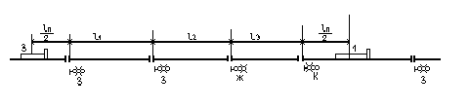

 *минут*

* + 1. ***Схема расположения поездов в пакете, при разграничении их двумя блок-участками***

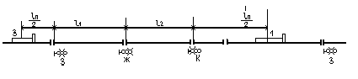



Раздел заканчивается сведением в таблицу 2.1 результатов расчета

Таблица 2.1

Сводная таблица интервалов

|  |  |  |  |  |
| --- | --- | --- | --- | --- |
| участки/интервалы |  |  |  | *I* |
| **Е-К** |  |  |  |  |
| **Е-Д** |  |  |  |  |

**3 Расчет пропускной способности участков отделения**

Дается определение пропускной способности; виды пропускной способности. (см. Заглядимов Д.П. стр.222)

**3.1. Расчет пропускной способности однопутного участка Е – К**

***3.1.1 Определение труднейшего перегона***

Труднейшим перегонам называется перегон, у которого сумма времени хода одной пары поездов самый максимальный.

например:

|  |  |  |  |  |  |  |  |
| --- | --- | --- | --- | --- | --- | --- | --- |
|  | Е п р с т ш щ К | | | | | | |
|  | 18 | 20 | 19 | 26 | 20 | 21 | 18 |
|  | 19 | 19 | 21 | 25 | 19 | 20 | 19 |
|  | 37 | 39 | 40 | 51 | 39 | 41 | 37 |

Вывод: Труднейшим перегоном участка Е-К будет перегон «с-т»,так как сумма времен хода поездов самая максимальная.

***3.1.2 Определение оптимальной схемы пропуска поездов через труднейший перегон***

Рассмотрим 4 схемы пропуска поездов через труднейший перегон

1. Пропуск четных поездов сходу через труднейший перегон нечетные с остановкой.

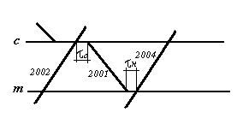**,** мин

2. Пропуск нечетных поездов сходу через труднейший перегон четные с остановкой

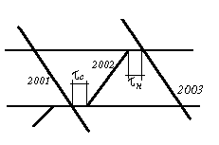

, мин

3. Пропуск четных и нечетных поездов сходу на труднейший перегон

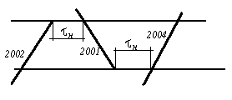

,мин

4. Пропуск четных и нечетных поездов сходу с труднейшего перегона

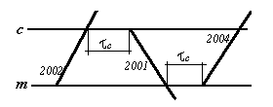

**,** мин

Оптимальная схема пропуска поезда через труднейший перегон является схема у которой период графика в данной схеме минимальный (сделать вывод).

***3.1.3 Определение ограничивающего перегона***

Ограничивающим перегонам называется перегон, на котором период графика самый максимальный и наименьшая пропускная способность.

Для того чтобы определить ограничивающим перегон необходимо пропустить поезда по всему участку начиная с труднейшего перегона соответствие с выбранной схемой пропуска

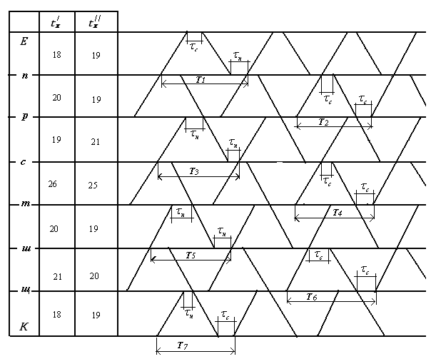

Далее необходимо определить периоды графика для каждого перегона





 









***3.1.4 Определение пропускной способности при параллельном графике***

Пропускная способность однопутного участка при параллельном графике определяется по формуле:

 *пар поездов*

где  *tтех* - технологическое время необходимое для ремонта строительных работ верхнего строения пути и земляного полотна (для однопутного участка 60 мин, для двухпутного участка 120 мин)

- коэффициент надежности работы основных устройств и технических средств железнодорожного хозяйства (0,95)

Т - период графика

Пропускная способность определяется для всех перегонов (7 раз)

***3.1.5***  ***Определение пропускной способности при непараллельном графике***

Пропускная способность однопутного участка при непараллельном графике определяется по формуле:

 , *пар поездов*

Где *Nрас* – пропускная способность при параллельном графике

*Nпас, Nприг, Nсб*- число пассажирских, пригородных и сборных поездов

*Епас, Еприг, Есб –* коэффициент съемапассажирских, пригородных и сборных поездов (*Епас=1,1-1,3;, Еприг=1,2-1,4;, Есб=1,5-1,7)*

**3.2 Расчет пропускной способности двухпутного участка**

***3.2.1 Определение пропускной способности при параллельном графике***

Пропускная способность двухпутного участка при параллельном графике определяется по формуле:

*пар поездов*

где *I* - межпоездной интервал

***3.2.2 Определение пропускной способности при непараллельном графике***

Пропускная способность двухпутного участка при непараллельном графике определяется по формуле:

 *пар поездов*

**3.3. Пути повышения пропускной способности участка**

При разработке данного подраздела необходимо раскрыть условия, вызывающие необходимость увеличения пропускной способности; показать организационно – техническое и реконструктивные мероприятия по увеличению пропускной способности. (см. Заглядимов, стр.236)

**4. Организация местной работы на однопутном участке отделения**

Дать понятия о местной работе участка и основах ее организации. Способы обслуживания местной работы промежуточных станций. (см. Заглядимов, стр.246,249)

* 1. **Построение косой и балансовой таблицы местных вагонопотоков**

Косая и балансовая таблица вагонопотоков строится на основе плана погрузки и нормы выгрузки по каждой промежуточной станции (на основе исходных данных)

|  |  |  |  |  |
| --- | --- | --- | --- | --- |
| наименование раздельных пунктов | Выгрузка | | погрузка | |
| в нечетном направлении | в четном направлении | в нечетном направлении | в четном направлении |
| п | 9 | 5 | 5 | 6 |
| р | 4 | 8 | 4 | 8 |
| с | 6 | 3 | 7 | 7 |
| т | 3 | 4 | 8 | 6 |
| ш | 5 | 10 |  | 7 |
| щ | 9 | 8 | 4 | 8 |

Таблица 4.1

Распределение вагонопотоков на участке Е-К

|  |  |  |  |  |  |  |  |  |  |
| --- | --- | --- | --- | --- | --- | --- | --- | --- | --- |
| На  из | *Е* | *п* | *р* | *С* | *т* | *ш* | *щ* | *К* | Итого |
| *Е* |  | 9 | 4 | 6 | 3 | 5 | 9 |  | **36** |
| *п* | 6 |  |  |  |  |  |  | 5 | **11** |
| *р* | 8 |  |  |  |  |  |  | 4 | **12** |
| *с* | 7 |  |  |  |  |  |  | 7 | **14** |
| *т* | 6 |  |  |  |  |  |  | 8 | **14** |
| *ш* | 7 |  |  |  |  |  |  |  | **7** |
| *щ* | 8 |  |  |  |  |  |  | 4 | **12** |
| *К* |  | 5 | 8 | 3 | 4 | 10 | 8 |  | **38** |
| Итого | **42** | **14** | **12** | **9** | **7** | **15** | **17** | **28** | **144** |

На основании плана погрузки и нормы выгрузки определяется баланс вагонов

При условии

Nпогр < Nвыгр  - избыток

Nпогр> Nвыгр  - недостаток

Таблица 4.2

Балансовая таблица

|  |  |  |  |  |
| --- | --- | --- | --- | --- |
| наименование раздельных пунктов | **Выгрузка** | **Погрузка** | **Избыток** | **Недостаток** |
| Е | 42 | 36 | 6 |  |
| п | 14 | 11 | 3 |  |
| р | 12 | 12 | - | - |
| с | 9 | 14 |  | 5 |
| т | 7 | 14 |  | 7 |
| ш | 15 | 7 | 8 |  |
| щ | 17 | 12 | 5 |  |
| К | 28 | 38 |  | 10 |
| итого | 144 | 144 | 22 | 2 |

**4.2 Построение диаграммы местных вагонопотоков**

По данным косой и балансовой таблицы составляется схема развоза местного груза на участке Е-Е (см.Сотников, стр.144, рис 93)

**4.3 Определение количества сборных поездов**

Количество сборных поездов определяется по данным диаграммы местных вагонопотоков

Nсб =Σ Nmax / mсб , поездов

Где: Σ Nmax – максимальное количество местных вагонов обращающихся на участке данного направления

mсб – количество вагонов в составе сборного поезда

* 1. **Схема прокладки сборных поездов**

При одной паре сборных поездов на участке оптимальную схему их прокладки можно выбрать на основании сравнения вагонопотока n1 +n4 и n2 + n3  по ограничивающему участку.

При соблюдении условия n1 +n4 > n2 + n3  - принимается схема №1 , а при n1 +n4 < n2 + n3  схема №2.

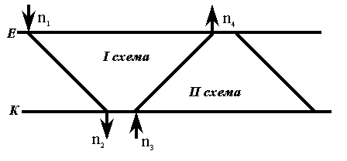

Рисунок 4.1. Варианты прокладки сборных поездов на участке Е – К

* 1. **Составление суточного плана – графика местной работы участка**

Для правильной организации местной работы участков производится технико – экономическое сравнение различных способов организации местной работы. Рассмотреть два способа организации местной работы:

* работа сборного поезда на каждой промежуточной станции
* работа сборного поезда на опорных промежуточных станциях.

Маневровая работа производится поездным локомотивом, продолжительность обработки сборного поезда принимается 30 мин.

По схеме развоза груза, принятой схеме прокладки сборных поездов, заданным нормам времени на операции по отцепке и прицепке местных вагонов составляется суточный план – график местной работы сборного поезда.

Чертеж выполняется на миллиметровой бумаге или на ватмане формата А-1. На чертеже указываются время прибытия и отправления сборных поездов и количество отцепленных (-) и прицепленных (+) вагонов по промежуточным станциям участка. (см. Сотников, стр.145, 146 рис94, 95).

* 1. **Расчет показателей суточного плана графика местной работы**

По таблице 4.1 рассчитывается простой местных вагонов на промежуточных станциях участка. (расчет ведется для 2-х способов организации местной работы)

Таблица 4.3

Вагоно- часы простоя на промежуточных станциях участка

|  |  |  |  |  |  |  |  |  |  |  |
| --- | --- | --- | --- | --- | --- | --- | --- | --- | --- | --- |
| Наименование станций | № поезда, подающего вагоны | Время прибытия | Количество отцепляемых  вагонов (груж./порож.) | № поезда, убирающего вагоны | Время отправления | Количество прицепляемых вагонов (груж. / порож.) | Простой вагонов на станции. час. | Вагоно-часы простоя | Количество грузовых операций | Коэффициент сдвоенных операций |
| 1 | 2 | 3 | 4 | 5 | 6 | 7 | 8 | 9 | 10 | 11 |
|  |  |  | _____  Σ Uм |  |  | ____  Σ Uм |  | Σnt | ΣUгр.оп |  |

Средний простой местного вагона составит:

, час

где: Σ nt – вагоночасы простоя местных вагонов на станциях участка (Σ по графе 9 табл.4.3)

Σ Uм – общее число груженных и порожних местных вагонов (Σ по графе 4 или 7 табл..4.3)

Средний простой вагона под одной грузовой операцией:



где: ΣUгр.оп – общее число грузовых операций, выполненных со всеми местными

вагонами (Σ по графе 10 табл.4.3)

Коэффициент сдвоенных операций:



1. **Разработка графика движения поездов**

**5.1. Основные положения**

График движения поездов является основой организации перевозок. он объединяет деятельность всех подразделений и выражает план всей эксплуатационной работы железных дорог.

Движение поездов по графику обеспечивается правильной организацией и выполнением технологического процесса работы станций, депо, тяговых подстанций, пунктов технического обслуживания и других подразделений железных дорог, связанных с движением поездов.

Привести основные исходные данные для составления графика движения поездов.

**5.2. Составление графика движения поездов**

Составление ГДП для однопутного участка Е – К начинается с выделения технологического «окна» продолжительностью 1 ч. в светлое время суток.

Затем прокладываются пассажирские и пригородные поезда во время, удобное для обслуживания пассажиров. Эти поезда желательно проложить таким образом. Чтобы не изменился план – график местной работы, составленный ранее.

Для этого эскизно намечаются линии хода сборных поездов в соответствии с планом – графиком местной работы.

Дальнейшая прокладка грузовых поездов на графике ведется от труднейшего перегона к обеим участковым станциям. Грузовые поезда прокладывают, по возможности, с равными интервалами. Их число должно соответствовать исходным данным. Затем всем грузовым поездам присваиваются номера с учетом целесообразного чередования транзитных поездов с поездами, прибывающими на участковые станции в разборку.

Переход от графика движения однопутного участка к двухпутному осуществляется переносом пассажирских и пригородных поездов с участка Е – К на участок Е- Д с соблюдением технологических стоянок для каждой категории поездов, заданных в исходных данных.

Не следует забывать о выделении технологического «окна» продолжительностью 2 ч. на участке Д-Е.

При составлении графика необходимо соблюдать все его расчетные элементы и требования безопасности движения поездов.

График движения составляется на типовой сетке бланка или на листе ватмана со строгим соблюдением размеров типовой сетки.

Цифры времени прибытия и отправления ставятся в тупом углу, образованном линией хода поезда и осью станции, а при безостановочном пропуске – в тупом углу по отправлению.

Поезда различных категорий нумеруются:

**Пассажирские**

Скорые (дальние и местные) 1-130

Пассажирские (дальние) 171-300

Пассажирские (местные) 601-699

Пригородные 6001-6999

**Грузовые**

Сквозные 2001-2998

Участковые 3001-3398

Сборные 3401-3498

Вывозные 3501-3598

**Локомотивы**

Диспетчерские 3801-3898

Резервные 4301-4398

1. **Расчет показателей графика движения поездов**

**6.1. Расчет показателей графика движения поездов для участка Е-К**

Расчет показателей графика движения поездов для участка ЕК выполняется с помощью таблицы 6.1

Таблица 6.1.

Показатели ГДП однопутного участка Е – К

|  |  |  |  |  |  |  |  |  |  |  |  |  |  |  |  |
| --- | --- | --- | --- | --- | --- | --- | --- | --- | --- | --- | --- | --- | --- | --- | --- |
| нечетное направление | | | | | | | | четное направление | | | | | | | |
| № п/п | № поезда | Время | | | | | Поездо - км | № п/п | № поеда | Время | | | | | Поездо - км |
| Отправления со ст Е | Прибытия на ст. К | В пути, ч. мин | Стоянки, ч. мин | В движении, ч. мин | Отправления со ст Е | Прибытия на ст. К | В пути, ч. мин | Стоянки, ч. мин | В движении, ч. мин |
| 1 | 2 | 3 | 4 | 5 | 6 | 7 | 8 | 9 | 10 | 11 | 12 | 13 | 14 | 15 | 16 |
|  |  |  |  | ΣNT нечетп |  | ΣNT нечетдв | ΣNL нечет |  |  |  |  | ΣNT четп |  | ΣNT четдв | ΣNLчет |

В таблицу 6.1 включаются все грузовые поезда (сквозные, участковые, сборные)

Для участка Е – К рассчитываются:

* техническая скорость

, км/час

* участковая скорость

, км/час

* коэффициент участковой скорости



**6.2. Расчет показателей графика движения поездов для участка Е-Д**

Расчетная таблица для определения участковой и технической скоростей двухпутного участка аналогично таблице 6.1, только вместо станций Е –К указываются Е и Д.

Затем рассчитываются скорости двухпутного графика для каждого направления движения поездов

* техническая скорость
* участковая скорость
* коэффициент участковой скорости

1. **Обеспечение безопасности движения и вопросы охраны труда**

В разделе излагаются требования и условия, обеспечивающие безопасность движения при расчете интервалов, составлении графика движения, отразить требования ПТЭ к ГДП; рассматриваются вопросы охраны труда работников отделения.

**Заключение**

В заключении дается анализ показателей графика движения поездов

**Список использованной литературы**

1. Д.П. Заглядимов «Организация движения поездов на железнодорожном транспорте»
2. Кочнев Ф.П. и др. Организация движения на железнодорожном транспорте. М., Транспорт, 1979.
3. Правила технической эксплуатации железных дорог Республики Казахстан
4. Зубков И.И. «Организация движения на железнодорожном транспорте»
5. Журнал «Магистраль»
6. Журнал «Железнодорожный транспорт»

**Приложение 1**

**ИСХОДНЫЕ ДАННЫЕ**

1. Схема дороги

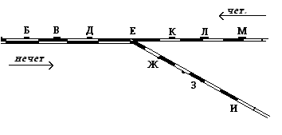

Рис. 1

2. Схема отделения

|  |  |  |  |  |  |  |  |  |  |
| --- | --- | --- | --- | --- | --- | --- | --- | --- | --- |
| Вариант | Наименование участков | Нечетное направление | | | | Четное направление | | | |
| скорых | пассажирских | пригородных | Итого | скорых | пассажирских | пригородных | Итого |
|  | Д – Е  Е – К  Е - Ж | -  -  - | 1  1  1 | 2  1  1 | 3  2  2 | 2  1  1 | 2  1  1 | 2  1  1 | 6  3  3 |

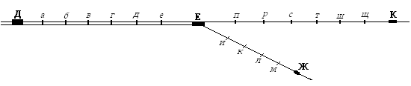

рис. 2

Основное депо находится на станции Е. Оборотные депо на станциях В, И, Л. На всех станциях отделения стрелочные переводы и сигналы включены в ЭЦ.

3. Техническая характеристика участков отделения

Таблица 1

|  |  |  |  |  |  |  |
| --- | --- | --- | --- | --- | --- | --- |
| Вариант | Участки | Число главных путей | Средства СЦБ | Вид тяги | Серия локомотивов | Расчетный уклон |
|  | Д – Е  Е – К  Е - Ж | 2  1  1 | Аб  Паб  Паб | Электрическая | ВЛ-60  ЧС-2 | 8‰ |

4. Время хода поездов по перегонам и расстояния между раздельными пунктами

Таблица 2

|  |  |  |  |  |  |  |
| --- | --- | --- | --- | --- | --- | --- |
| Участки | Перегоны | Расстояния | Перегонные времена хода, мин | | | |
| Нечетное направление | | Четное направление | |
| Грузовых поездов | Пассажирских поездов | Грузовых поездов | Пассажирских поездов |
|  |  |  |  |
| 1 | 2 | 3 | 4 | 5 | 6 | 7 |
| Д – Е  Е - К | Д-а  а-б  б-в  в-г  г-д  д-з  з-Е  Е-п  п-р  р-с  с-т  т-ш  ш-щ  щ-К | 18  19  21  17  20  17  18  15  17  16  19  20  17  16 | 19  18  16  18  21  16  18  16  17  17  21  18  16  16 | 14  14  11  13  16  12  13  11  12  12  16  13  11  10 | 18  20  15  17  20  17  18  15  17  16  20  16  17  17 | 14  15  11  13  14  12  13  11  12  11  14  12  12  11 |

1. Размеры пассажирского движения по участкам отделения дороги

**Примечание:** Расписание прибытия и отправления пассажирских поездов всех категорий задается преподавателем.

1. Размеры грузового движения по участкам отделения дороги.

Таблица 4

|  |  |  |  |  |  |  |  |  |  |
| --- | --- | --- | --- | --- | --- | --- | --- | --- | --- |
| Вариант | Наименование участка | Нечетное направление | | | | Четное направление | | | |
| Сквозные поезда | Участковые поезда | Сборные поезда | Итого | Сквозные поезда | Сквозные поезда | Сборные поезда | Итого |
| 1 | 2 | 3 | 4 | 5 | 6 | 7 | 8 | 9 | 10 |
|  | Д - Е  Е - К  Е - Ж | 16  9  7 | 6  3  4 | 1  1  1 | 23  13  12 | 16  9  7 | 6  3  4 | 1  1  1 | 23  13  12 |

**Примечание:** Размеры движения по участкам могут быть изменены преподавателем

1. Длина отдельных элементов станции и перегона для определения расчетных интервалов (табл.5 – 6)

6.1 Интервала неодновременного прибытия поездов



Рис. 3

6.2 Интервала попутного следования



Рис. 4

6.3 Интервала скрещения



Рис. 5

6.4 Межпоездной интервал

6.4.1 Схема размещения поездов в пакете при разграничении их тремя блок-участками

